|  |  |
| --- | --- |
| Propósito de la clase:   * Apropiarnos de nuestra historia. | Contenido a desarrollar:   * Época colonial. |

**¿CÓMO ERA MI PAÍS HACE MUCHOS AÑOS?**

PARA COMENZAR LA CLASE TE INVITO A ESCUCHAR UN CUENTITO…

<https://www.youtube.com/watch?v=6geDttmk4h0>

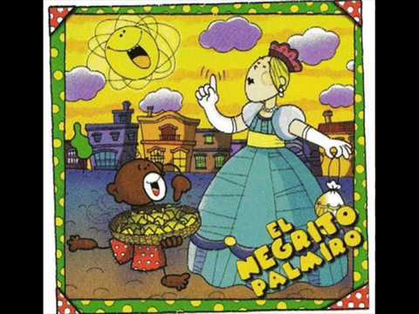

AHORA RESPONDÉ ESTAS PREGUNTITAS DE FORMA ORAL.

PARA PENSAR Y REFLEXIONAR:

* ¿DÓNDE VIVÍA PALMIRO?
* ¿PENSÁS QUE ES GRANDE O ES CHIQUITO?
* ¿QUÉ VENDÍA PALMIRO?
* ¿POR QUÉ MINTIÓ?
* ¿ESTÁ BIEN MENTIR?
* ¿QUÉ LE ENSEÑÓ EL HADA?

|  |
| --- |
| **HACE MUCHOS AÑOS ATRÁS, ESTABAMOS GOBERNADOS POR LOS ESPAÑOLES.**  **LAS CALLES ERAN DE TIERRA Y LOS MEDIOS DE TRANSPORTE ERAN LOS CABALLOS, BURROS Y CARRETAS.** |

LEE LA SIGUIENTE POESÍA, TE VOY DANDO PISTAS PARA PODER EXPLORAR UN POCO MÁS, CÓMO ERA LA VIDA COLONIAL. ¿ERA COMO AHORA?

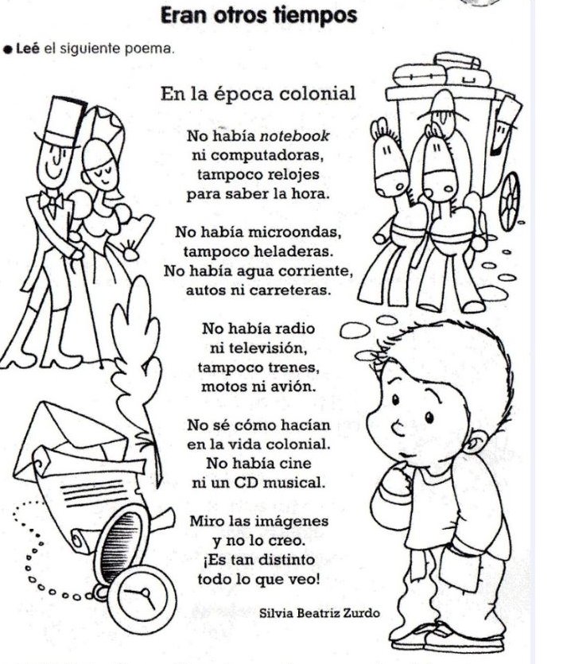

**¡QUÉ CURIOSO!**

**¿CÓMO HACÍAN SIN TODAS ESTAS COSAS?**

**LO IREMOS AVERIGUANDO DE A POCO.**

* AHORA QUIERO QUE HAGAS UN REPASO: RESPONDÉ EN TU CUADERNITO.

1. ¿CUÁNTOS VERSOS HAY EN TOTAL?
2. ¿CUÁNTAS ESTROFAS HAY EN ESTE POEMA?
3. BUSCÁ 2 PARES DE PALABRAS QUE RIMAN.

HOY YA CONOCIMOS A PALMIRO.

QUIERO QUE CONOZCAS OTROS VENDEDORES AMBULANTES. MÁS ADELANTE VEREMOS LAS CLASES SOCIALES.

ESCUCHÁ ESTA CANCIÓN:

<https://www.youtube.com/watch?v=yRrHzT9ct7A>

AHORA A ESCRIBIR…

LOS PREGONES SON VERSOS CON RIMAS, COMO LOS DE LA CANCIÓN.

EJ: **VENDO VELAS Y VELONES**

**PARA ALUMBRAR LOS SALONES.**

¡A SER CREATIVOS!

ESCRIBÍ EN CADA CASO DE QUÉ VENDEDOR SE TRATA. LUEGO ELEGÍ DOS QUE TE GUSTEN Y ESCRIBÍ EL PREGÓN (NO DEBES ESCRIBIR TODOS COMO INDICA LA COPIA)

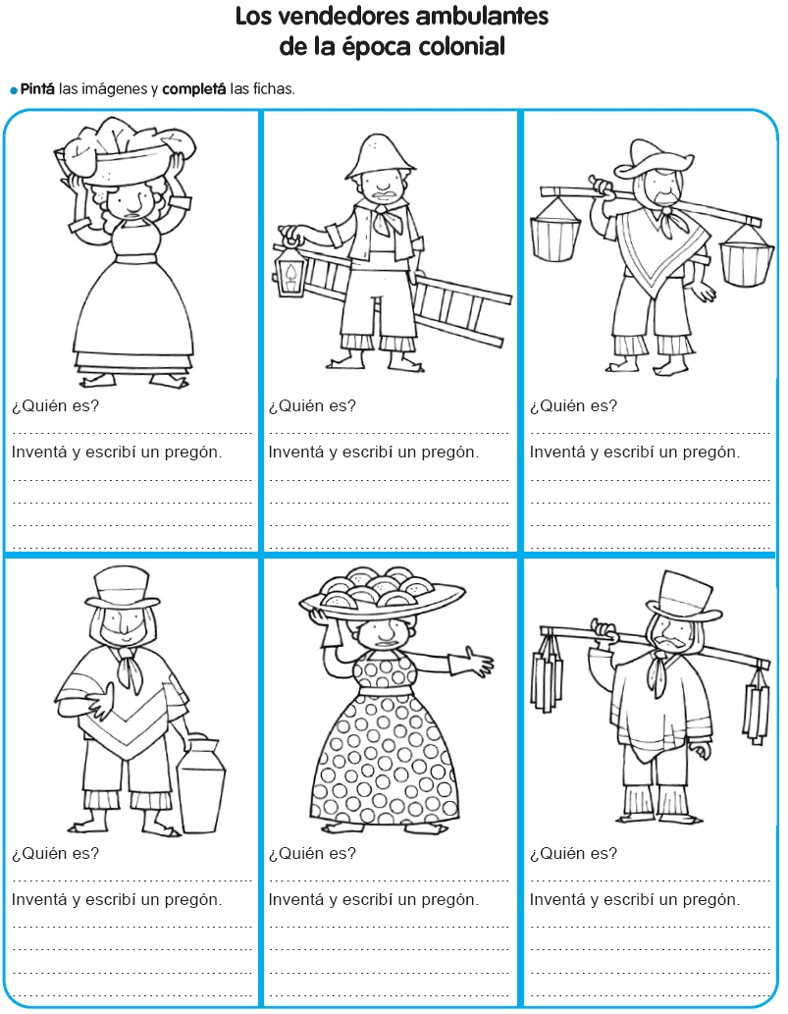

¡MUY BUEN TRABAJO CHICOS!….